Кодовое название - GSE550.
Расхваливать устройство никто не будет, поглядим и оценим чего добились производители в этой модели.
Внутри упаковки:
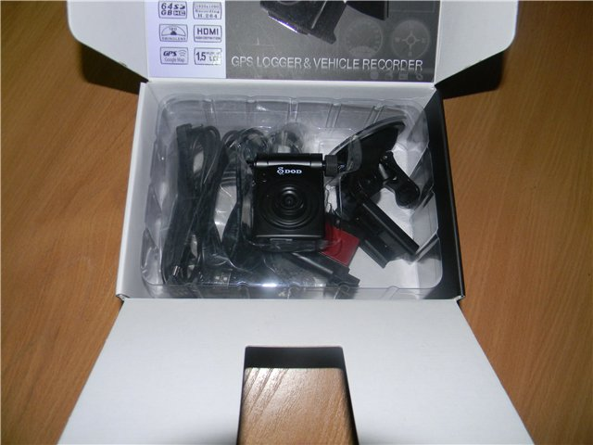
Комплектуется так:
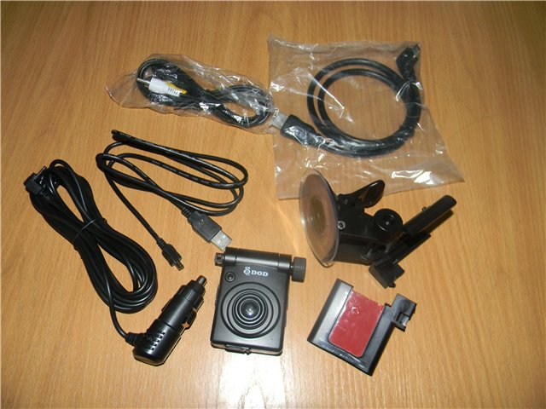
Размеры девайса в сложенном состоянии 5х7х4 см, при его-то функциональности это существенный плюс.
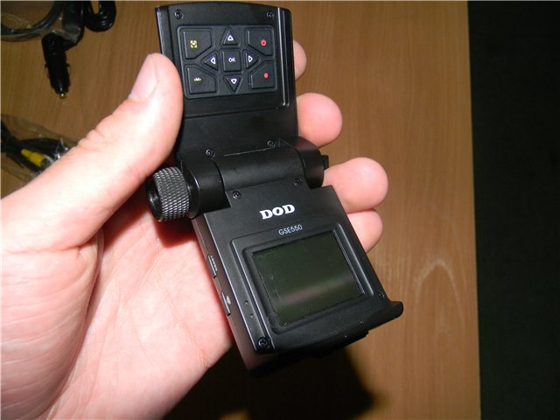
Вес как у мобильника (по инструкции 122г).
Корпус из пластика, полностью чёрный, выполнен добротно, открывается-закрывается без люфта.
Экранчик мелкий, всего 1.5 дюйма, но для устрашения инспекторов, укрощения неадекватных лихачей на дорогах и настройки регистратора вполне сгодится.
На второй части регистратора расположена клавиатура для настройки и управления.
В GSE550, внимание! есть возможность отключать на время микрофон: выключил и включил, когда нужно. Кнопка отключения записи звука находится рядом с кнопкой «RESET» и обозначена так: 
Изучив внешне регистратор, решил его настроить.
Меню настройки GSE550 похоже на меню GS600 с некоторыми изменениями как-то:
«солночно» - здесь понятно
«сценария» - здесь тоже более-менее
«камера» - вот тут не понятно, опытным путём было установлено, что это меню переворота изображения.
«повтор» - длительность роликов при цикличной записи 1/5/10/15/30/45 минут
«screen save» - отключает экранчик после включения регистратора через 5/15/30/60 секунд
пользительная штука, чтоб в сумерках не отвлекал.
«настройка» - сброс до заводских настроек
«alarm sound» -сигнализация, о чём сигнализирует будем разбираться
Поскольку в девайсе встроен 3D G-сенсор, то и меню настройки для него имеется.
Отображение скорости можно выставить как в километрах, так и в милях.
В настройках практически разобрался, надо же теперь опробовать устройство.
Крепление выбрал с двухсторонним скотчем не случайно, хотел проверить насколько компактно будет всё это дело смотреться в авто
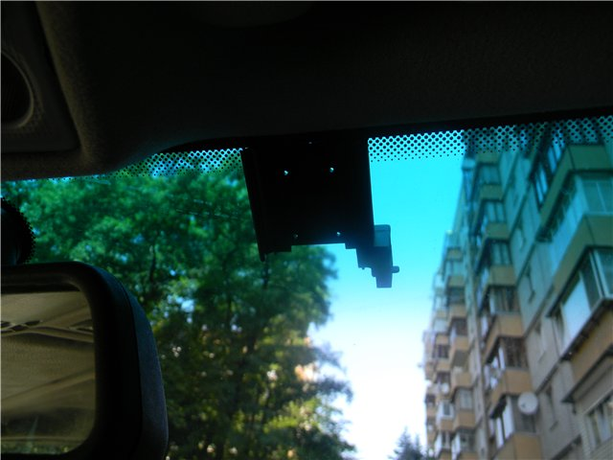
Регистратор держится на креплении при помощи пазов:
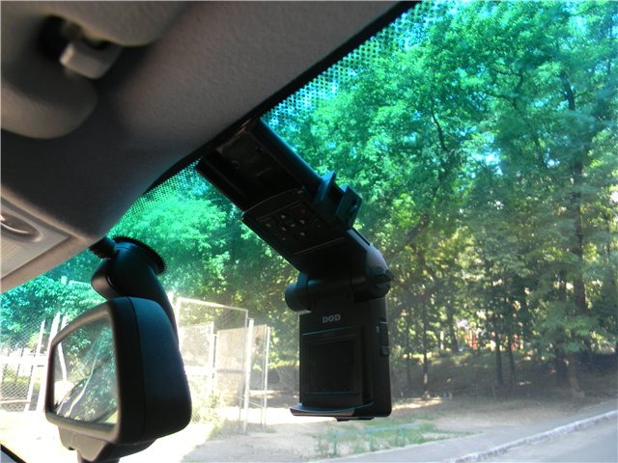
Фиксируется защёлкой и держится надёжно:
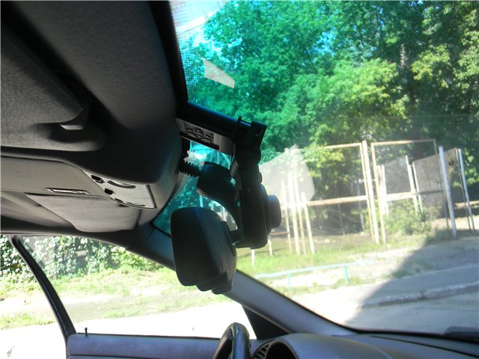
обзор не загораживает:
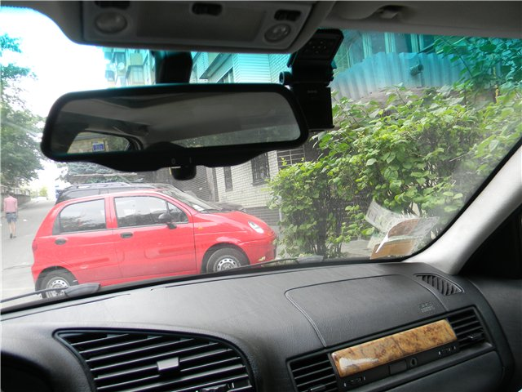
Регистратор видишь? Нет? А он там есть!
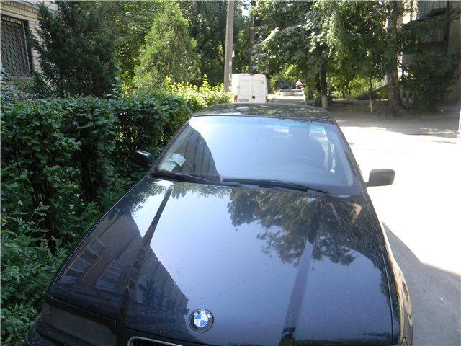
немного ближе:
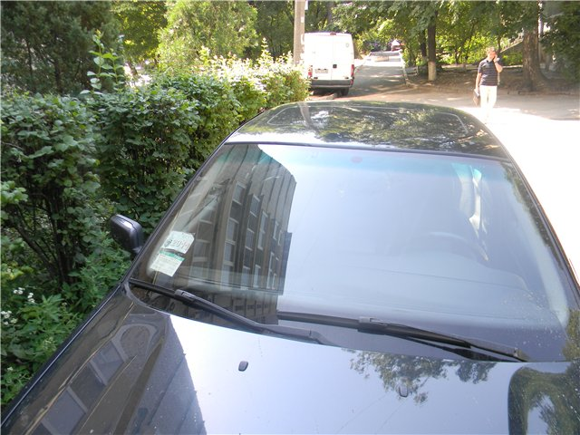
ещё ближе:
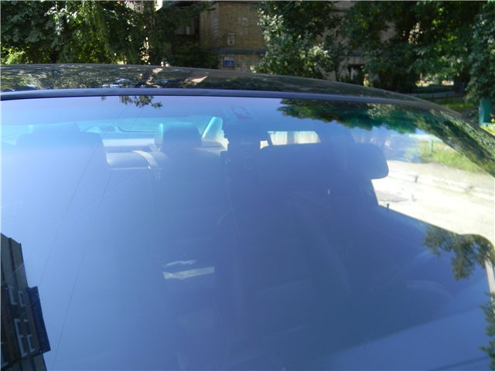
Оставляя автомобиль на парковке, достаточно закрыть девайс и поди догадайся, что это регистратор.
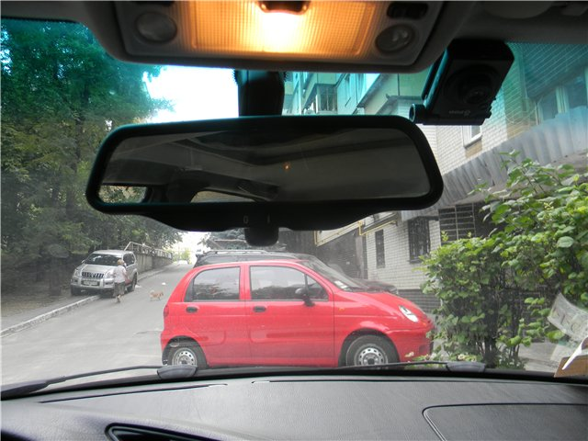
Вертеть по сторонам, правда, не получится, но это на любителя. Гаишника можно и на мобильник заснять.
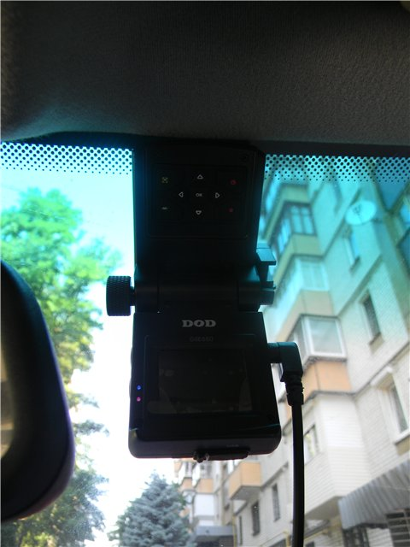
Включается при подаче питания на прикуриватель (предварительно нужно выбрать «USB «on» в меню настройки).
Через 3 секунды начинает запись.
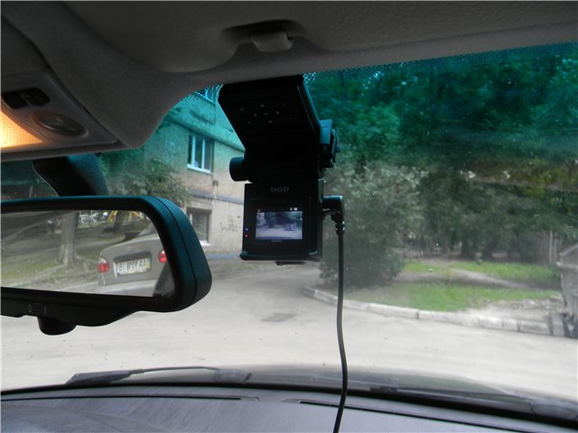
спутники подхватывает от 5 до 40 секунд (синий индикатор, как в GS600, присутствует).
что касается качества видео – FullHD(1920x1080), HD(1280x720), номера читаются на довольно большом расстоянии, впрочем, как и у всей линейки регистраторов DOD.
Кино с регистратора выложу немного позже.
Дата, время, координаты, скорость - всё как у GS600. Если эти данные мешают – можно отключить отображение на ролике.
Что касается достоинств и недостатков этой модели.
Плюсы:
- компактность
В собранном виде, на креплении с липучкой, не бросается в глаза снаружи, особенно если прикрепить в затонированной области. Только объектив, в рабочем состоянии, не должен захватывать участок с тонировкой.
- чёрный цвет корпуса
Увеличивает нзаметность девайса.
- встроенный экран
Хоть он и маленький, всего 1,5 дюйма, но погоду сотворить может.
- возможность автоматического выключения экрана
чтоб не мозолил глаза, можно выставить в настройках автовыключение через 5/15/30/60 секунд
- встроенный GPS приёмник
Координаты пишет отменно, изредка терял спутники в пасмурную погоду, но сразу же подхватывал.
Зависаний и других деффектов не обнаружено.
- встроенный 3D G-сенсор
Как опция годится, но при наших-то дорогах...
- клавиатура для настройки
удобная, болше нечего сказать
- кнопка отключения звука(не нужен звук – выключил, нужен – включил)
это действительно актуальная надстройка, в салоне иной раз всякое может прозвучать
Минусы:
- крепление
Повернуть регистратор в салон/на дверь водителя или пассажира не получится...
- расположение клавиатуры для настройки и управления девайсом
В рабочем состоянии неудобно будет настраивать, но приспособиться всё-таки можно.
- пункты меню
Один на русском, второй - на английском, третий – «сценария». Для тестовой версии простительно, но подлежит доработке.
- работает только от бортовой сети
Встроенного аккумулятора хватает лишь на 2 минуты автономной съёмки.
Выводы
Ну а что "выводы"? Любой, умеющий видеть, сделает их и без меня. Есть экран, есть GPS, номера читаются отменно, устанавливается скрытно. Поснимать гаишника нельзя – беда, но всегда есть смартфон под рукой.
Впереди тестирование с различными разрешениями и в ночное время.
p.s. охотно принимаются все вопросы, замечания и пожелания по данной писанине

